A MILANO, DAL 16 GIUGNO AL 3 SETTEMBRE, PRESSO IL MUSEO DIOCESANO CARLO MARIA MARTINI,
LA MOSTRA DEI
SONY WORLD PHOTOGRAPHY AWARDS 2023

A due mesi dalla cerimonia internazionale dei prestigiosi Sony World Photography Awards, in Italia l’esposizione delle opere vincitrici.
In mostra anche il Photographer of the Year, con la serie “Our War”,
e il fotografo italiano che si è aggiudicato il nuovo Sustainable Prize.
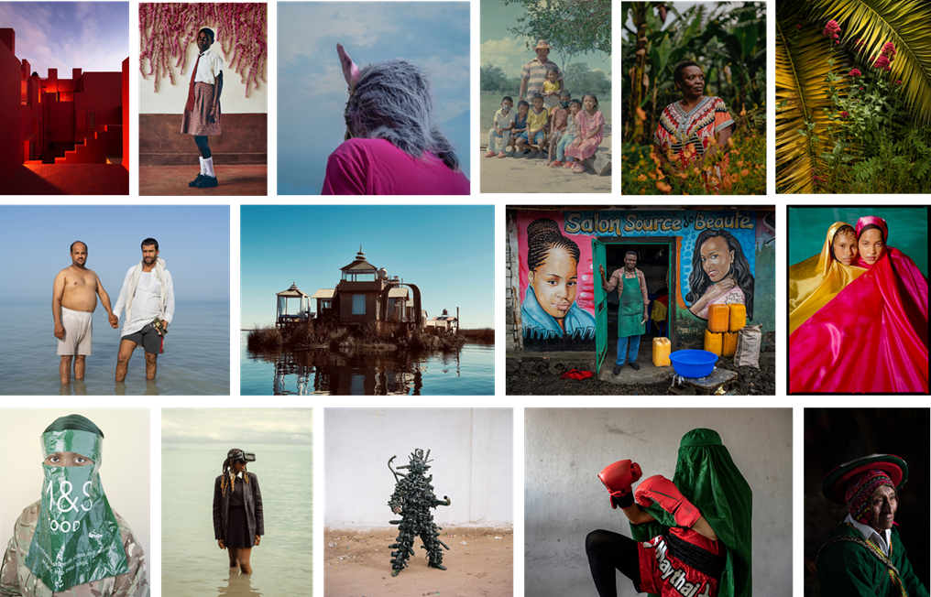
“Attualità, ambiente, geopolitica, migrazioni, mondo del lavoro, innovazione digitale, sogni e aspirazioni delle giovani generazioni: questi i grandi temi protagonisti della raccolta fotografica più ampia al mondo, che anche quest’anno ha dato vita ai Sony World Photography Awards. Un concorso che individua, valorizza e premia i talenti in ogni categoria fotografica, dal professionista allo studente, rendendo questa forma d’arte inclusiva e portandola vicino a fasce sempre più vaste di pubblico. Siamo orgogliosi, quindi, di avere di nuovo l’opportunità di organizzare la Mostra in Italia e confermare la sensibilità che il nostro Paese ha verso la fotografia di eccellenza”, dichiara Angelo D’Orta, Direttore Marketing di Sony in Italia.
Giunti alla sedicesima edizione, i Sony World Photography Awards sono promossi dalla World Photography Organisation e da Sony e comprendono i premi Professional, Open Youth e Student. La mostra italiana, realizzata in collaborazione con il Museo Diocesano di Milano, sarà allestita nelle sale del museo dal 16 giugno al 3 settembre 2023.
Prima di Milano, le opere vincitrici dei Sony World Photography Awards 2023, assegnati lo scorso aprile durante la Cerimonia internazionale di Londra, sono state esposte presso la Somerset House di Londra.
Fra le opere in mostra a Milano si potrà ammirare “Our War” del portoghese Edgar Martins, vincitore assoluto del titolo di Photographer of the Year con il suo personalissimo tributo all’amico e fotoreporter Anton Hammerl, ucciso durante la guerra civile libica del 2011.
Esposto anche il lavoro di Alessandro Cinque, vincitore del Sustainability Prize, ideato in collaborazione con la United Nations Foundation e l’iniziativa Picture This di Sony Pictures per premiare le storie, le persone e le organizzazioni che, con le loro azioni, perseguono uno degli Obiettivi di Sviluppo Sostenibile dell’ONU.
Tra le 160 opere in mostra anche quelle degli altri fotografi italiani che si sono classificati al secondo e terzo posto in diverse categorie del concorso Professional: Noemi Comi e Edoardo Delille e Giulia Piermartiri, 2° e 3° posto per Fotografia Creativa; Bruno Zanzottera e Fabio Bucciarelli, 2° e 3° posto secondo per Paesaggio; Andrea Fantini e Nicola Zolin, 2° e 3° posto per Sport.
Barbara Silbe, giornalista, co-fondatrice e direttore responsabile di EyesOpen! Magazine e curatrice della mostra, ha dichiarato: “La connotazione sempre più artistica e documentale che definisce questo importante premio internazionale suscita in me smisurato interesse per gli stili, così eterogenei, e per le tante storie con le quali posso entrare in contatto. Ciascuno di questi fotografi, professionisti o emergenti, aggrappato al presente ha testimoniato una sua esperienza, l’ha raccontata scegliendo un linguaggio, una precisa grammatica, e ha pensato a come svilupparla perché acquistasse coerenza e si trasformasse in qualcosa di tangibile per tutti noi. Attraverso le narrazioni degli autori premiati che, grazie a questo palcoscenico mondiale, hanno l’opportunità di diffondere gratuitamente il loro lavoro e far fare un salto di qualità alle loro carriere, conosciamo il mondo, i popoli, i fatti, e proviamo emozioni. Le stesse che sono emerse mentre editavo questi portfolio, le stesse che arriveranno a chiunque vedrà queste opere stampate e appese.”
“Con la mostra dei Sony World Photography Awards 2023, il Museo Diocesano di Milano - ha sottolineato la sua direttrice Nadia Righi - prosegue nel suo programma di esposizioni dedicate alla fotografia con monografiche di grandi maestri quali Jacques Henri Lartigue, Elliott Erwitt e Robert Doisneau e con rassegne che esplorano i linguaggi fotografici contemporanei. Siamo molto lieti di condividere una parte di questo cammino con Sony, da sempre all’avanguardia nel proporre soluzioni e strumenti per l’evoluzione della fotografia”.

La mostra si terrà al Museo Diocesano di Milano dal 16 giugno al 3 settembre 2023

Ingresso diurno:
Martedì / Domenica, ore 10-18 (da P.zza S.Eustorgio,3)
La biglietteria chiude alle ore 17.30
Intero 9€ / ridotto 7€
E’ possibile acquistare il biglietto di ingresso in loco oppure online: www.chiostrisanteustorgio.it

Ingresso serale:
Lunedì / Domenica, ore 17.30-22.00 (da Corso di Porta Ticinese, 95)
In orario serale è attiva unicamente la formula 10€ aperitivo presso InChiostro Bistrot + ingresso alle mostre (Sony World Photography Awards+Robert Doisneau)

Dal 17 luglio al 3 settembre, la mostra è visitabile solo in orario serale.
Chiusura estiva dal 14 al 17 agosto

IMMAGINI DISPONIBILI SU PRESS.CREOARTS.COM
CONTATTI PER LA STAMPA

PER ULTERIORI INFORMAZIONI, CONTATTARE:

Cristina Papis – e-mail: sony.pr@sony.com
Sony Europe B.V., Sede Secondaria Italiana – Via Rizzoli, 4 – 20132 Milano
Tel: 02-618.38.1

Ufficio stampa Museo Diocesano
CLP Relazioni Pubbliche
Anna Defrancesco, T +39 02 36 755 700; M +39 349 6107625
anna.defrancesco@clp1968.it; www.clp1968.it

NOTE PER LA STAMPA
SONY WORLD PHOTOGRAPHY AWARDS
Creati dalla World Photography Organisation e acclamati in tutto il mondo, i Sony World Photography Awards rappresentano uno degli appuntamenti più importanti per il settore fotografico internazionale. Aperti a tutti a titolo gratuito e ormai giunti alla 16esima edizione, gli Awards rappresentano un importantissimo sguardo sul mondo della fotografia contemporanea e offrono agli artisti, sia affermati che emergenti, la straordinaria opportunità di esporre il proprio lavoro. Inoltre, offrono l’occasione per riconoscere i fotografi più influenti al mondo.

WORLD PHOTOGRAPHY ORGANISATION
La World Photography Organisation è una piattaforma globale che lancia iniziative legate al mondo della fotografia. Attiva in 180 Paesi, persegue lo scopo di portare il dibattito sull’arte fotografica a un nuovo livello, celebrando i fotografi più talentuosi e i migliori scatti del pianeta. Le attività della WPO si fondano su relazioni durature intrecciate negli anni con professionisti e aziende partner leader del settore in tutto il mondo. La World Photography Organisation propone un ricco calendario di eventi annuali, tra cui i Sony World Photography Awards, uno dei maggiori concorsi fotografici a livello mondiale, e PHOTOFAIRS, fiere artistiche internazionali dedicate alla fotografia. Per maggiori dettagli, visitare www.worldphoto.org. Segui la World Photography Organisation su Instagram (@worldphotoorg), Twitter (@WorldPhotoOrg) e LinkedIn/Facebook (World Photography Organisation). I nostri hashtag da seguire sono #sonyworldphotographyawards e #swpa.

SONY CORPORATION
Sony Corporation è una “creative entertainment company” con solide fondamenta basate sulla tecnologia. Dal gaming e i servizi online, alla musica, al cinema, all’elettronica, ai sensori di immagine e ai servizi finanziari - l’obiettivo di Sony è riempire il mondo di emozione attraverso il potere della creatività e della tecnologia. Per ulteriori informazioni, visitare sony.net

SONY IMAGING PRODUCTS & SOLUTIONS INC.
Sony Imaging Products & Solutions Inc. è una società controllata di proprietà di Sony Corporation che si occupa dei prodotti e delle soluzioni di imaging dell’azienda, dalle fotocamere consumer alle apparecchiature mediche, professionali o per il broadcasting.

MUSEO DIOCESANO CARLO MARIA MARTINI
Il Museo Diocesano Carlo Maria Martini, inaugurato nel 2001, risponde primariamente alla necessità di salvaguardia e valorizzazione dell’ingente patrimonio artistico della Diocesi ambrosiana, considerato tanto nella sua specifica valenza storico artistica, quanto come testimonianza della storia di fede e di bellezza cristiana.
Il Museo sorge nei chiostri di Sant’Eustorgio, uno dei più prestigiosi complessi monumentali di Milano. La Collezione permanente, costituita da più di mille opere dal II al XXI secolo, offre al visitatore diversi percorsi tematici e molti spunti meditativi. L’acquisizione di nuove opere, i restauri, l’organizzazione di mostre, la promozione di studi, convegni e conferenze rendono il Museo Diocesano un luogo di intenso e crescente interesse.

